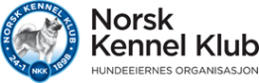
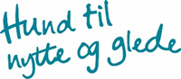
Påmelding av representant(er) og vararepresentant(er) til
Norsk Kennel Klubs ekstraordinære Representantskapsmøte søndag 25.april 2021
Digitalt på Teams

Fra raseklubb/forbund/region: ______________________________________________
Melder på følgende representant(er): til ekstraordinært RS 25.04.2021
Navn: |  | Mail:
Adresse: |  | Tlf:
Navn: |  | Mail:
Adresse: |  | Tlf
Navn: |  | Mail:
Adresse: |  | Tlf
Navn: |  | Mail:
Adresse: |  | Tlf
Melder på følgende vararepresentant(er): til ekstraordinært RS 25.april 2021 (møter kun ved forfall fra Representant)
Navn: |  | Mail:
Adresse: |  | Tlf:
Navn: |  | Mail:
Adresse: |  | Tlf

Ved påmelding av ovennevnte representant(er), samt oppnevning av vararepresentant(er), innestår klubben/forbundet/regionen for at disse har betalt sin medlemskontingent for inneværende år.
NB. Det gjøres oppmerksom på at raseklubben/forbundet/regionen har rett til å møte i representantskapet, men ingen plikt.
Påmeldingsfristen til møtet 10 dager før. Send skjemaet til adm@nkk.no senest torsdag 15. april 2021
Dato__________ Påmelding foretatt av: ____________________________ Verv i klubb/forbund/region___________________

